ДОМАШНЕЕ ЗАДАНИЕ 3

«Многомерный статистический анализ социально- экономических показателей регионов с использованием методов кластерного и факторного анализа»
(можно выполнять в любой программе на выбор)
ДЗ 3 отправлять УА до 23.59 21 октября

Домашнее задание выполняется индивидуально по данным домохозяйств своего региона. Необходимо взять на выбор 5-7 социально-экономических показателей, характеризующих положение домохозяйств (например, можно взять несколько показателей х, характеризующих доходы домохозяйства (размер сбережений, размер социальных пособий) и несколько показателей х, характеризующих состав домохозяйства (количество детей, количество пенсионеров, количество инвалидов)). В этом случае может получиться два фактора: «уровень доходов домохозяйства» и «нагрузка количества неработающих членов домохозяйства на количество занятых членов домохозяйства».

Что необходимо сделать:
- Провести факторный анализ по методу РСА. Обосновать количество факторов (по собственною значению ГК, по доле объясненной дисперсии, по графику «каменистой осыпи». Приоритет при обосновании – собственное значение ГК).
- Определить состав факторов (по матрице факторных нагрузок) и дать описательную характеристику каждого фактора.
- Построить график распределения домохозяйств региона в пространстве двух факторных нагрузок (если есть возможность построить трехмерный график, тогда можно взять большее число х для получения трех факторов). Сделать вывод, домохозяйства с каким сочетанием факторов преобладают в Вашем регионе.
- Построить линейную регрессионную модель, используя исходные показатели х и главные компоненты. Сравнить качество двух моделей по коэффициенту детерминации и MSE.

Пример выполнения ДЗ 3 в SPSS
(данные по 58 странам мира)

- Проведение факторного анализа (по 7 показателям)

- Анализ - Снижение размерности - Факторный анализ

Закладка «Описательные» - галочка в «Одномерные описательные»
Закладка «Извлечение» - галочки в «Матрица корреляций», «График собственных значений» и «Основываясь на собственном значении выше 1»
Закладка «Вращение» - можно поставит галочку в «Нет», можно выбрать любое вращение на выбор (вращение матрицы необходимо для лучшего распределения дисперсии между главными компонентами)
Закладка «Значения факторов» - галочка «Сохранить как переменные» (для вывода значений исходных показателей линейно преобразованных по главным компонентам)
Закладка «Параметры» - можно не трогать настройки

- Вывод итогов:
1) описательные статистки
2) собственные значения главных компонент больше 1
3) % объясненной дисперсии
4) матрица корреляции исходных показателей и выделенных компонент
Таблица 1. Статистические показатели социально-экономического развития стран
 | Среднее  значение | Стандартное отклонения | Число наблюдений
Коэффициент рождаемости, чел. на 1000 населения | 10,95 | 4,86 | 58
Коэффициент смертности, чел. на 1000 населения | 9,26 | 3,00 | 58
Коэффициент младенческой смертности на 1000 родившихся живыми | 7,18 | 8,33 | 58
Ожидаемая продолжительность жизни при рождении, лет (все население) | 78,618 | 4,41 | 58
Ожидаемая продолжительность жизни при рождении, лет (мужчины) | 75,84 | 4,82 | 58
Ожидаемая продолжительность жизни при рождении, лет (женщины) | 81,29 | 4,19 | 58
ВВП в расчете на одного занятого, долл. США по ППС 2021 года | 91114,88 | 52265,64 | 58

Таблица 2. Результаты факторного анализа показателей социально-экономического развития стран
Компонент | Начальные собственные значения |  |  | Извлечение суммы квадратов нагрузок  до вращения матрицы |  |  | Ротация суммы квадратов нагрузок  после вращения матрицы
Компонент | Собственные значения > 1 | % дисперсии | Суммарный вклад ГК % | Всего | % дисперсии | Суммарный % | Всего | % дисперсии | Суммарный %
1 | 4,527 | 64,675 | 64,675 | 4,527 | 64,675 | 64,675 | 4,099 | 58,551 | 58,551
2 | 1,569 | 22,409 | 87,084 | 1,569 | 22,409 | 87,084 | 1,997 | 28,533 | 87,084
3 | ,424 | 6,053 | 93,137
4 | ,241 | 3,448 | 96,584
5 | ,205 | 2,931 | 99,516
6 | ,032 | ,464 | 99,980
7 | ,001 | ,020 | 100,000
Метод выделения факторов: метод главных компонент.

Таблица 3. Результаты компонентного анализа
 | Фактор
 | 1 | 2
Коэффициент рождаемости, чел. на 1000 населения | -,734 | ,567
Коэффициент смертности, чел. на 1000 населения | ,180 | -,926
Коэффициент младенческой смертности на 1000 родившихся живыми | -,843 | ,323
Ожидаемая продолжительность жизни при рождении, лет (все население) | ,951 | ,259
Ожидаемая продолжительность жизни при рождении, лет (мужчины) | ,882 | ,404
Ожидаемая продолжительность жизни при рождении, лет (женщины) | ,973 | ,084
ВВП в расчете на одного занятого, долл..США по ППС 2021 года | ,785 | ,219

Состав факторов сформирован в соответствии с величиной нагрузок, превышающих коэффициент корреляции 0,5 (по абсолютной величине)

Первый фактор включает переменные:
- «ожидаемая продолжительность жизни всего населения», «ожидаемая продолжительность жизни мужчин» и «ожидаемая продолжительность жизни женщин», «ВВП» (со знаком «+»)
- «детская смертность» и «коэффициент рождаемости» (со знаком «–»)
На положительном «конце» фактора будут располагаться страны с высоким ВВП на одного занятого, высокой продолжительностью жизни, низкой рождаемостью и низкой детской смертностью.
Поскольку демографические переменные в контексте данного фактора связаны с уровнем ВВП, его можно назвать «уровень благосостояния».

Второй фактор интерпретируется в соответствии с переменными «коэффициент рождаемости» (со знаком «+»), «коэффициент смертности» (со знаком «–»).
На положительном «конце» фактора будут располагаться страны с благоприятной демографической ситуацией (с низким уровнем смертности и высоким уровнем рождаемости), на отрицательном – страны с неблагоприятной демографической ситуацией (с высоким уровнем смертности и низким уровнем рождаемости). Фактор может быть назван - «демографическая ситуация».

- Построение графика факторных нагрузок
- Зайти в «Звездочку» (перейти к данным)
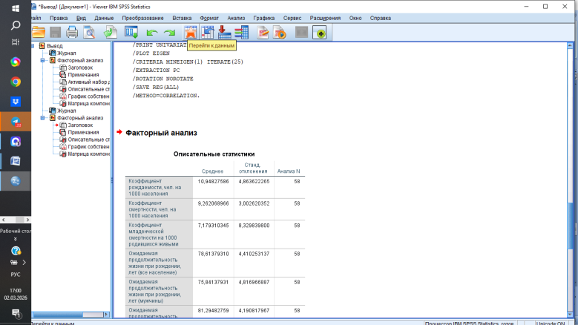

- Взять для построения графика факторных нагрузок линейно преобразованные исходные данные
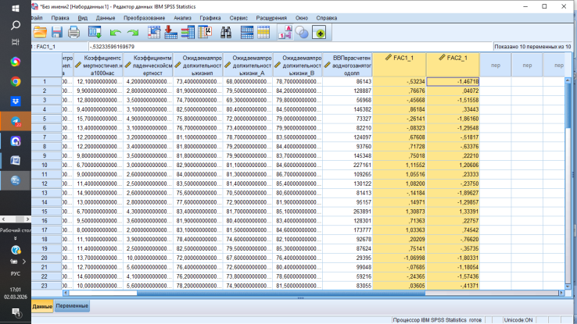
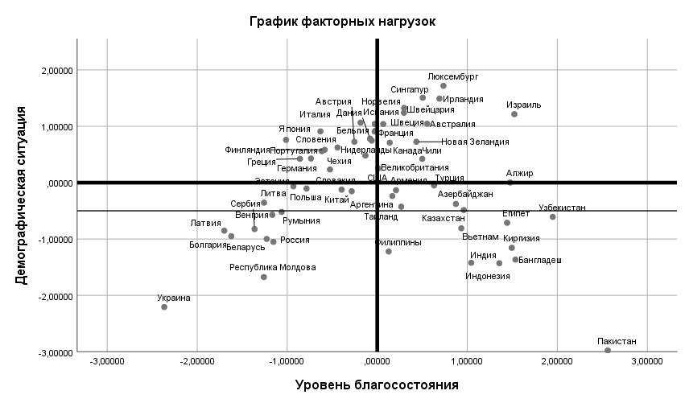
Демографическая ситуация
Уровень благосостояния

Рис. 1. График факторных нагрузок
Рисунок 1
Рисунок 2

